

索尼高球賽 亨利成最年輕冠軍
路透社 – 2013年1月14日 下午1:57
- 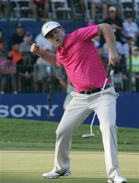看相片
索尼高球賽 亨利成最年輕冠軍
（路透檀香山14日電）鎮定自若的PGA菜鳥亨利（Russell Henley）今天在夏威夷成為索尼高球公開賽（Sony Open）史上最年輕冠軍，以3桿領先優勢勇奪首座PGA冠軍。
年僅23歲的PGA新面孔亨利今天從容不迫，連抓5個「博蒂」繳出低於標準7桿的63桿佳績。
亨利第4輪總共抓8鳥吞1「柏忌」，4輪下來以負24的256桿作收。
亨利成為索尼高球賽最年輕冠軍後，笑著告訴高爾夫頻道（Golf Channel）：「我真的不知道發生了什麼事。」先前最年輕的冠軍是美國好手克倫蕭（BenCrenshaw），他1996年以24歲之齡奪冠。
亨利說：「這是我最緊張的一次，也是我完成過最困難的事。我必須和克拉克（Tim Clark）交手，我現在真有些說不出話。」
南非名將克拉克最後4洞連抓4鳥，第4輪與亨利同繳63桿保住亞軍。中央社（翻譯）

